课 程 | 《维修电工技能训练》 | 项目五 | 授课日期
课 程 | 《维修电工技能训练》 | 任务六555定时器应用电路的安装、调试与检修 | 授课班级
教学方法 | 讲授、启发、演示、总结相结合 |  | 教 具 | 多媒体投影仪  电子线路板
教学方法 |  |  | 课 时 | 18课时
教学目的 | 知识目标：  1．了解555集成电路的功能；  2．掌握555电路的工作原理；  3．掌握555集成电路的器件选择；  4．掌握电子整机装配流程；  5．能根据现象分析并排除故障；  能力目标：  1.培养动手能力、分析问题和解决问题的能力。  2.提高自主学习的能力、交流协作能力。  3.进一步加强合作意识，提高协作能力与观察、判断、评价等能力，  情感目标：  1.培养主动探究、勇于发现的科学精神。  2.提高踏实细致、严谨科学的学习习惯。  3.培养相互合作、相互配合的集体主义精神
教学重点 | 555电路的安装、调试与检修
教学难点 | 555电路的工作原理
教材分析 | 本课题内容是中等职业技术学校电子类专业通用教材《基本操作技能》的内容。  1、这个课题内容包括555集成电路、555电路的工作原理；体现了理论和操作实践性强的特点，既需要教师的精心组织，更需要学生的互动，应采取一体化教学的模式。  2、这一部分内容处理好了将有利于激发学生学习的兴趣；对努力提高动手能力 ，也有较强的刺激效应。
学情分析 | 我所教班级学生普遍基础较差，对理论性知识缺乏足够的认知能力，但学生渴望获得一技之长，对要求动手操作的知识学习比较感兴趣 ，并希望通过实践学习来弥补自己理论上的不足。因此，理论联系实践，注重实践环节的教学，充分发挥学生的主观能动性，才能达到最佳的教学效果。
教 学 过 程 |  |  |  |  | 备 注
任务导入：
555集成电路的应用非常广泛，下面通过音乐门铃电路的安装与调试，进一步掌握555集成电路的原理、振荡频率的调整方法及简单故障的排除。接下来请同学们根据已学的知识，完成音乐门铃电路的安装、调试

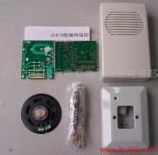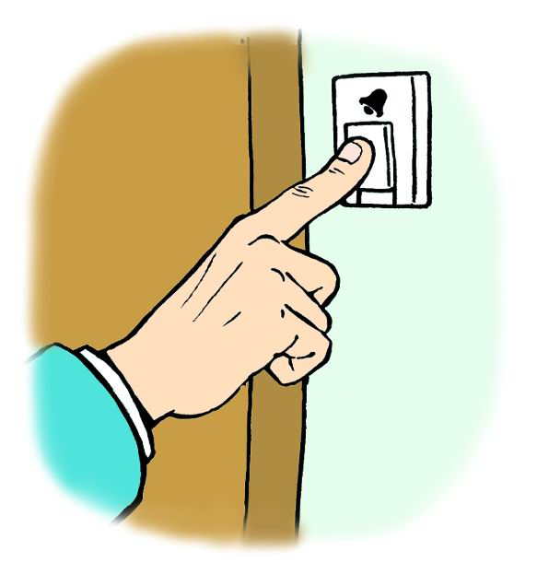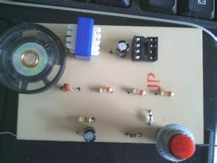

相关知识：
555集成定时器电路是一种多用途的数字——模拟混合集成电路，它将数字电路和模拟电路巧妙地结合在一起，在自动控制领域得到了广泛的应用。
一、555集成定时器
常用的555集成定时器有TTL定时器和CMOS定时器两种类型，两者的工作原理基本相同。图所示的是CMOS定时器CC7555，它由电阻分压器、两个电压比较器A、B和基本RS触发器、放电管V以及输出缓冲门G5、G6组成。
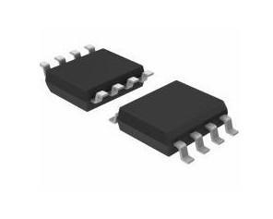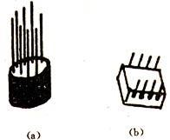
a)
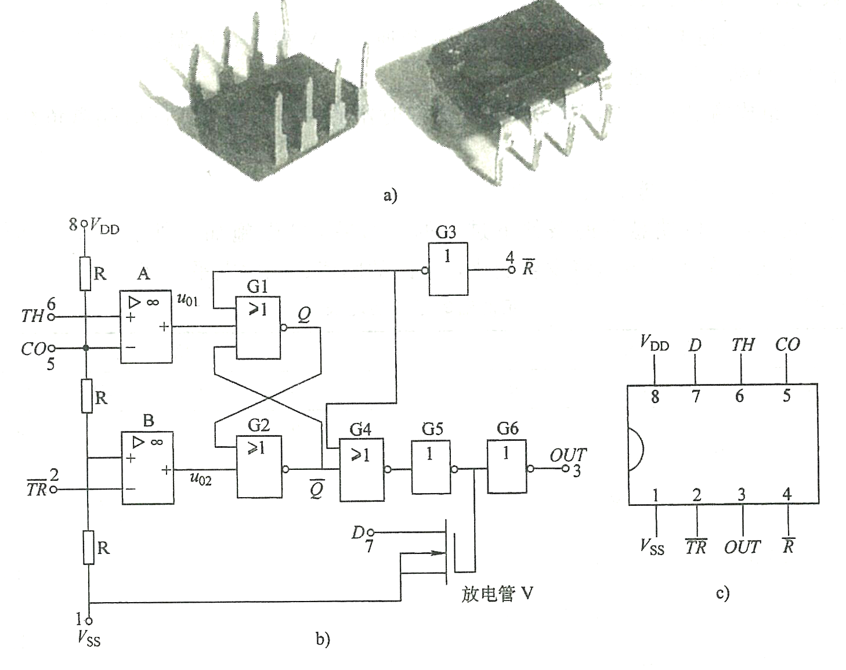

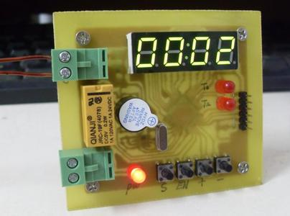
d)
集成定时器
a)555外形图 b)原理图 c)外形引脚图 d)实物图
1．电阻分压器
电阻分压器由三个阻值相同的电阻(R)串联而成。由于集成运放具有高输入阻抗的特点，当CO端不施加电压时，Uco=2/3 V_{DD}，运放B的“+”端电压为1/3V_{DD}。
2．电压比较器
定时器的主要功能取决于集成运放A、B组成的比较器。比较器的输出直接控制基本
RS触发器和放电管V的状态。比较器输出与输人之间的关系为：
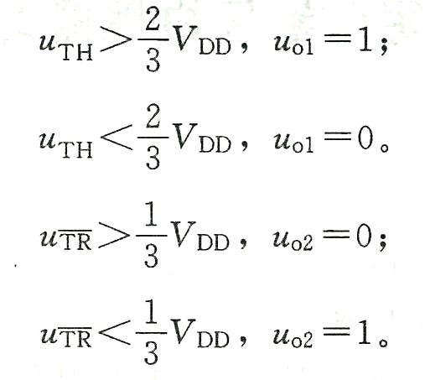
式中TH为阈值输入端，为触发输入端。
3．基本RS触发器
基本RS触发器由或非门G1、G2组成。$\overline{R}$是外部复位端，低电平有效。当$\overline{R}$=O时，Q=O，基本RS触发器不管比较器的输出如何而强制复位；当$\overline{R}$=1时，定时器工作，基本RS触发器状态取决于比较器的输出。
4．放电管V和输出缓冲级
放电管为N沟道增强型MOS管。当G5开通时，V截止，D端与地断开；当G5关闭时，V导通，D端与地接通。
G5、G6组成输出缓冲级，其作用是提高定时器的带负载能力，同时隔离负载对定时器的影响。
上述讨论是在CO端悬空的条件下进行的。如果CO端施加一外加电压(其值在0～V_{DD}之间)，比较器的参考电压将发生变化，电路的阈值、触发电平也将随之改变。
定时器的基本功能
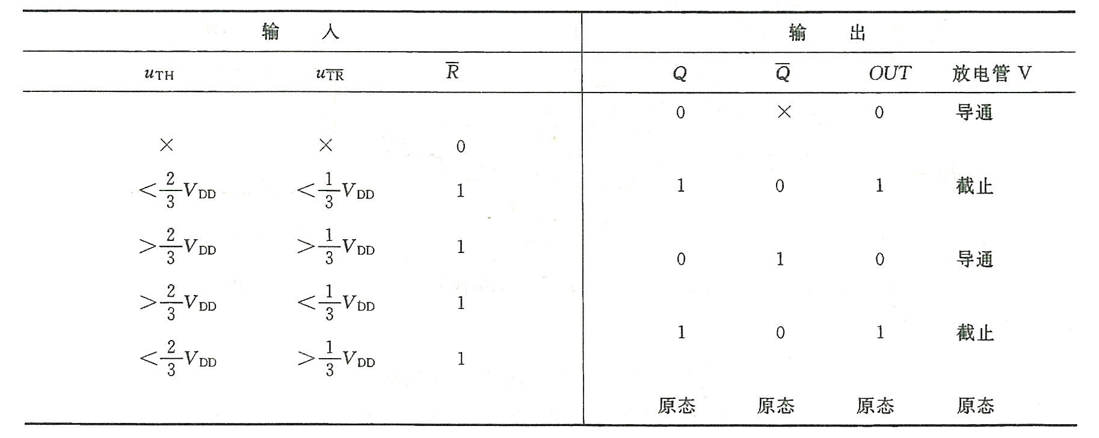
555定时器可做成单稳态触发器、多谐振荡器、施密特触发器等。
二、电路的工作原理
常用的555集成定时器组成的叮咚门铃电路的原理图如图所示，SB为门铃的按钮，其示意框图如图所示。
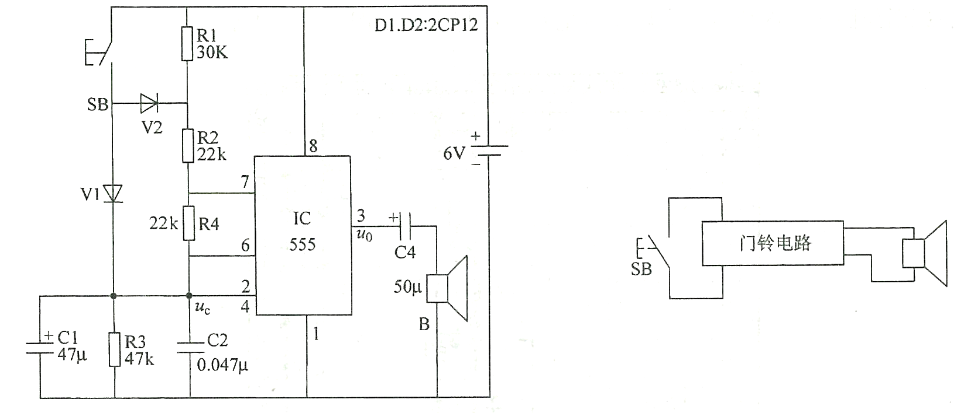
叮咚门铃电路
门铃电路示意图
当按下按钮SB后，电源经V2对C1充电。当集成块④脚(复位端)电压大于1 V时，电路振荡，扬声器中发出“叮”声。松开按钮SB，C1电容储存的电能经R3电阻放电，此刻集成块④脚继续维持高电平而保持振荡，但这时因R1电阻也接入振荡电路，振荡频率变低，使扬声器发出“咚”声。当C1电容器上的电能释放一定时间后，集成块④脚电压低于1 V，此时电路将停止振荡。再按一次按钮。电路将重复上述过程。
任务实施：
1. 安装和调试如图所示的由555集成定时器控制的音乐门铃电路原理图
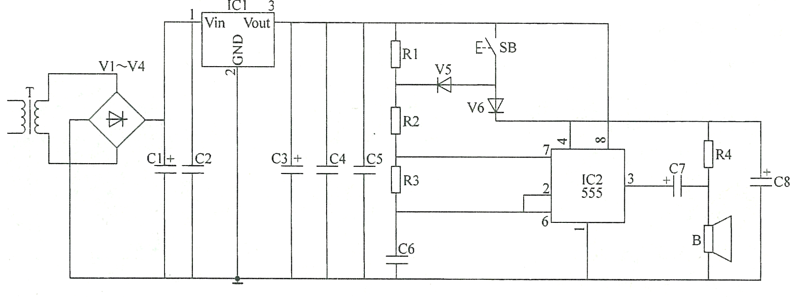
音乐门铃电路
2. 工具、仪表及器材
(1) 工具及仪表 电子钳、电烙铁、镊子等常用电子工具1套；+15 V稳压电源、示波器、万用表各1台。
(2) 器材
元件明细表
序号 | 符号 | 名称 | 型号与规格 | 件数
1 | R1 | 电阻器 | 18 kΩ | 1
2 | R2 | 电阻器 | 15 kΩ | 1
3 | R3 | 电阻器 | 5.6 kΩ | 1
4 | R4 | 电阻器 | 10Ω | 1
5 | C1 | 电解电容器 | 100uF／16 V | 1
6 | C2 | 涤纶电容器 | O．01 uf | 1
7 | c3 | 电解电容器 | 100uF／16 V | 1
8 | C4 | 涤纶电容器 | O．1 uF | 1
9 | C5 | 涤纶电容器 | O．01uF | 1
10 | C6 | 涤纶电容器 | O．01uF | 1
11 | C7 | 电解电容器 | 10uf／16 V | 1
 | C8 | 电解电容器 | 10uf／16 V | 1
 | IC1 | 三端稳压器 | 7806 | 1
 | IC2 | 555定时器 |  | 1
 |  | 扬声器 | O．25 Q 8 w | 1
 | V1～V6 | 二极管 | IN4-001 | 4
12 |  | 集成电路插座 | 8脚 | 1
 | SB | 按钮开关 |  | 1
 |  | 试验板 |  | 1
 |  | 变压器 | 220 V／9 V | 1
3. 安装工艺步骤
基本操作步骤描述：准备→熟悉工艺要求→绘制装配草图→核对元件数量、规格、型号→元件检测→元器件预加工→万能电路装配、焊接、→总装加工→自检。
（1)检查所用电子元器件质量及分类。
(2)电容器、7806采用垂直安装，集成电路插座紧贴万能电路板安装。
(3)所有焊点均采用直角焊。
(4)万能电路板布线应采用绝缘多股软导线连接．应注意合理选配颜色。
(5)安装电源变压器，焊接一、二次侧的连接导线。
4．通电调试
(1)根据电路图或接线图从电源端开始，对照电路图逐步逐段校对电子元件的技术参数；逐步逐段校对连接导线，检查焊点有无虚焊及外观质量。
(2)接通电源，测三端稳压器输出电压为6 V。
(3)按下按钮SB，聆听扬声器的声音。
(4)用示波器观察各点波形是否符合要求，并将测试结果记录在表中。
变音门铃制作记录表
测试点 | 电压值（V）
NE555引脚 | 1 | 2 | 3 | 4 | 5 | 6 | 7 | 8
鸣叫时
不鸣叫时
观察记录3脚时的波形
5．简单故障排除
（1）故障实例：按下SB，扬声器不发声
故障分析：对此故障，可将电路分成电源、振荡等几个模块包括相关电路元件及连线进行检查。
（2）排除故障思路：
查电源电压（如不正常）→查稳压电源电路
↓正常
按下或放开SB查IC2 3脚波形（如正常）→查R4和扬声器等驱动电路
↓正常
按下或放开SB查IC2 2、6脚波形（如不正常）→查SB，V5，V6等
↓正常
查IC2
6. 注意事项
（1）电源变压器要用紧固螺钉固定在电路板的元件面上。
（2）电阻器、二极管均采用水平安装方式，元件低部距万能电路板5mm，色标法电阻的色环志顺序方向一致。
（3）电容器、7806采用垂直安装方式，高度要求为元件的底部离万能电路板8mm。
（4）集成电路插座贴紧万能电路板安装，并注意插座缺口的朝向。将集成电路插入插座时，应避免插反及引脚未完全插座等现象。
（5）所有焊点均采用直脚前钎焊，焊接完成后剪去多余引脚，留头在焊面以上0.5—1mm,且不能损伤焊接面。
（6）万能电路板布线用绝缘多股软导线连接，应注意合理选配颜色，连接时，防止出现短路。
总装加工工艺要求 电源变压器用螺钉紧固在万能电路板的元件面，一次侧绕组的引出线向外，二次侧绕组的引出线向内，万能电路板的另外两个角上也固定两个螺钉，紧固件的螺母均安装在焊接面。电源线从万能电路板焊接面穿过孔Q后，在元件面打结，再与变压器一次侧绕组引出线焊接并完成绝缘恢复，变压器二次侧绕组引出线插入安装孔后焊接。
任务评价
任务检查评价单
任务六 |  | 555集成电路的安装、调试与检修
序号 | 项目内容 | 考核要求 |  | 配分 | 扣 分 标 准 | 得分
1 | 相关知识 | 555集成电路相关理论知识掌握熟练 |  | 10分 | 理论知识掌握不熟练，扣5-10分。
2 | 准备工作 | 记录全面，工具准备齐全。 |  | 10分 | 准备工作不充分，扣5-10分。
3 | 电  路  安  装 | 元器件布局合理  元器件紧固牢靠，无松动现象 |  | 40分 | 1、元器件布局不合理扣5～10分、  2、元器件装错，扣5—10分  3、元器件松动，每处扣2分
3 | 电  路  安  装 | 元器件排列整齐 |  | 40分 | 元器件排列不整齐扣3～5分
3 | 电  路  安  装 | 接线正确 |  | 40分 | 接线不正确，每处扣20分
3 | 电  路  安  装 | 焊点 | 1、焊点光亮、清洁，焊料适量  2、导线颜色选择合理  3、无漏焊、虚焊、假焊、搭焊、溅锡等现象  4、焊接后元件引脚剪脚，留头长度小于1mm | 20分 | 1、焊点粗糙不光亮、焊料  过多或过少，每处扣0.5  2、漏焊、虚焊、假焊、搭焊、溅锡，错焊每处扣3分  3、剪脚留头大于1mm，每处扣0.5
4 | 调试 | 1、按调试要求和步骤正确测量各点电压  2、正确使用万用表 |  | 20分 | 1、测量电源电压、直流电压量程置错扣10分  2、调试步骤错误，每次扣3分  3、测量结果错误，每次扣5分。误差大，每次扣2分  4、万用表使用错误，每次扣3分
5 | 安全文明  操作 | （1）遵守安全操作规程或实训室实习规程。 |  |  | 操作过程中，不遵守安全文明操作规程，每项加扣2-5分。
5 | 安全文明  操作 | （2）劳保用品穿戴整齐 |  |  | 操作过程中，不遵守安全文明操作规程，每项加扣2-5分。
5 | 安全文明  操作 | （3）工具、仪表的正确摆放与用后完好性。 |  |  | 操作过程中，不遵守安全文明操作规程，每项加扣2-5分。
6 | 6S整理 | 清理、整顿、清扫、清洁、素养、安全 |  |  | 操作过程中，未执行6S，每项加扣2-5分。
7 | 学习态度 | 出勤情况 |  |  | 酌情每项加扣2-5分
7 | 学习态度 | 车间纪律 |  |  | 酌情每项加扣2-5分
7 | 学习态度 | 团队合作 |  |  | 酌情每项加扣2-5分
 | 检查评价 |  |  |  | 组长签字
 | 检查评价 |  |  |  | 教师签字
 | 检查评价 |  |  |  | 日 期

知识拓展
利用555时基集成电路的基础电路可以设计、开发出许多电子小实验与科技制作。下面介绍几种，供大家参考。
1．触摸延时“小灯”
图6-6-6是它的电路，它将触摸开关发光二极管的实验中加入延时电路，调整可调电阻阻值和电容量达到延时效果。要想增加延时的时间，就调换大容量的电容，如400μF、1000μF等。如果作为夜间床头定时灯、楼道定时灯等，可拆去发光二极管和电
阻，换一个6伏的小灯即可。
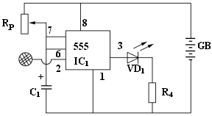

2．断线报警器
在电路图6-6-7中的A、B两点是用一根细的导线连接（图中的弧线），当人或动物碰断导线时便会发声报警，发光二极管发光。

教学后记：
通过本课题的教学实践，我觉得本节课的设计，方向很明确，首先由师生共同分析任务的要求，并讲解相关的知识点，再由学生分组讨论，最后得出结论，学生直接参与的过程激发了学生极大的学习兴趣和主动思维模式

